SMOKER FOLLOW-UP SURVEY (WAVES 2-5) IN SPANISH

[DISPLAY]
Formulario aprobado
Número de OMB 0920-0923
Fecha de caducidad 03/31/2017

Cuestionario para fumadores de evaluación de la campaña de educación nacional para la prevención y el control del uso del tabaco

Se calcula que el tiempo que le tomará a cada participante dar esta información será de 30 minutos, incluyendo el tiempo para repasar las instrucciones, buscar las fuentes de información existentes, juntar y mantener los datos requeridos, así como completar y revisar la recopilación de la información. Ninguna agencia o patrocinador puede realizar una recolección de datos, y ninguna persona tiene la obligación de responder a un cuestionario que solicite información, a menos que lleve un número de control de OMB (Oficina de Administración y Presupuesto) válido. Envíe sus comentarios sobre la exactitud del tiempo estimado o cualquier otro aspecto de esta recolección de información, incluso sugerencias sobre a la manera de reducir el tiempo a CDC/ATSDR Reports Clearance Officer, 1600 Clifton Road NE, MS D-74, Atlanta, Georgia 30333; ATTN: PRA (0920-0923).

TEMAS DEL CUESTIONARIO

SECCIÓN A: PREGUNTAS DE INTRODUCCIÓN
SECCIÓN B: PREGUNTAS SOBRE EL USO DE TABACO
SECCIÓN C: DEJAR DE FUMAR
SECCIÓN D: ACTITUDES Y CREENCIAS RELACIONADAS CON DEJAR DE FUMAR
SECCIÓN E: HUMO DE SEGUNDA MANO
SECCIÓN F: USO DE LOS MEDIOS DE COMUNICACIÓN Y CONCIENTIZACIÓN
SECCIÓN G: PREGUNTAS FINALES

SECCIÓN A: PREGUNTAS DE INTRODUCCIÓN

A5. Durante los últimos 30 días, es decir, desde [DATE FILL], ¿durante cuántos días fumó usted cigarrillos?

__________ Número de días

SECCIÓN B: PREGUNTAS SOBRE EL USO DE TABACO

Las siguientes preguntas son sobre su uso de tabaco y dejar de fumar.

B1. En promedio, ¿cómo cuántos cigarrillos al día fuma usted actualmente?

__________Número de cigarrillos

B2. En los días que fuma, ¿cuánto tiempo pasa normalmente después de que se despierta hasta que fuma su primer cigarrillo del día? Diría que…

- En los siguientes 5 minutos
- De 6 a 30 minutos
- Más de 30 minutos a 1 hora
- Después de más de 1 hora

Las siguientes preguntas son sobre sus intentos para dejar de fumar cigarrillos regulares en diferentes ocasiones durante el año pasado. Al responder, por favor piense específicamente en ese periodo de tiempo.

C2. Durante los últimos 3 meses, ¿cuántas veces ha dejado de fumar por un día o más porque estaba tratando de dejar de fumar cigarrillos por completo?

_____ Número de veces

[ASK C1 of ALL RESPONDENTS]

C1. Durante los últimos 12 meses, es decir, desde [DATE FILL], ¿cuántas veces ha dejado de fumar por un día o más porque estaba tratando de dejar de fumar cigarrillos por completo?

_____ Número de veces

C1a.
Durante los últimos 4 meses, ¿cuántos días trató de dejar de fumar? Usando el cursor, haga clic en cada uno de los días que no fumó cigarrillos porque estaba tratando de dejar de fumar. Su mejor estimado es suficiente.

Por favor haga clic en cada fecha que no fumó porque estaba tratando de dejar de fumar. Si usted no intentó dejar de fumar ningún día en los últimos cuatro meses, seleccione 'No intenté' en la parte de abajo.

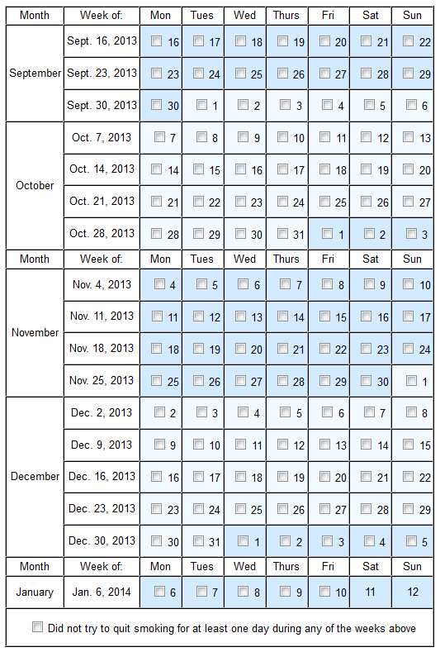

[TRANSLATION FOR TABLE LABLES:
Month - Mes
Week of - Semana de:
Mon – Lun
Tues – Mar
Wed – Mie
Thurs – Jue
Fri – Vie
Sat – Sab
Sun – Dom

September – Septiembre
October – Octubre
November – Noviembre
December –Diciembre Dec. – Dic.

Did not try to quit smoking for at least one day during any of the weeks above. – No intenté dejar de fumar ningún día durante las semanas arriba mencionadas.
]

C1b.
En los últimos 4 meses, ¿durante alguna de las semanas que se listan a continuación dejó de fumar por completo por lo menos un día porque estaba tratando de dejar de fumar cigarrillos?

Por favor haga clic en cada semana que no fumó porque estaba tratando de dejar de fumar por lo menos un día. Si usted no intentó dejar de fumar por lo menos un día durante las siguientes semanas en los últimos cuatro meses, seleccione 'No intenté' en la parte de abajo.

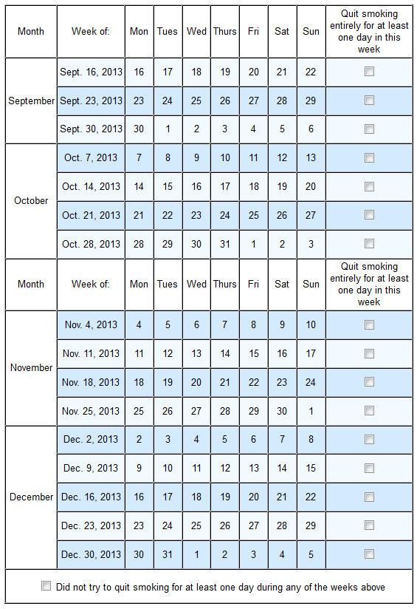

[TRANSLATION FOR TABLE LABLES:
Month - Mes
Week of - Semana de:
Mon – Lun
Tues – Mar
Wed – Mie
Thurs – Jue
Fri – Vie
Sat – Sab
Sun – Dom
Quit smoking entirely at least one day in this week – Dejé de fumar por completo por lo menos un día en esta semana
September – Septiembre
October – Octubre
November – Noviembre
December –Diciembre Dec. – Dic.

Did not try to quit smoking for at least one day during any of the weeks above. – No intenté dejar de fumar ningún día durante las semanas arriba mencionadas.]

C1c.
¿En qué días trató de dejar de fumar durante estas semanas en los últimos 4 meses? Usando el cursor, haga clic en cada uno de los días que no fumó cigarrillos porque estaba tratando de dejar de fumar. Su mejor estimado es suficiente.

Si usted no intentó dejar de fumar ningún día durante las siguientes semanas en los últimos cuatro meses, seleccione 'No intenté' en la parte de abajo.

[TRANSLATION FOR TABLE LABLES:
Month - Mes
Week of - Semana de:
Mon – Lun
Tues – Mar
Wed – Mie
Thurs – Jue
Fri – Vie
Sat – Sab
Sun – Dom

September – Septiembre
October – Octubre
November – Noviembre
December –Diciembre Dec. – Dic.

Did not try to quit smoking for at least one day during any of the weeks above. – No intenté dejar de fumar ningún día durante las semanas arriba mencionadas ]

C1d_1. ¿Usó cigarrillos electrónicos por lo menos un día durante alguna de las siguientes semanas en los últimos 4 meses?

Si usted no usó cigarrillos electrónicos durante alguna de las siguientes semanas, seleccione 'No intenté' en la parte de abajo.

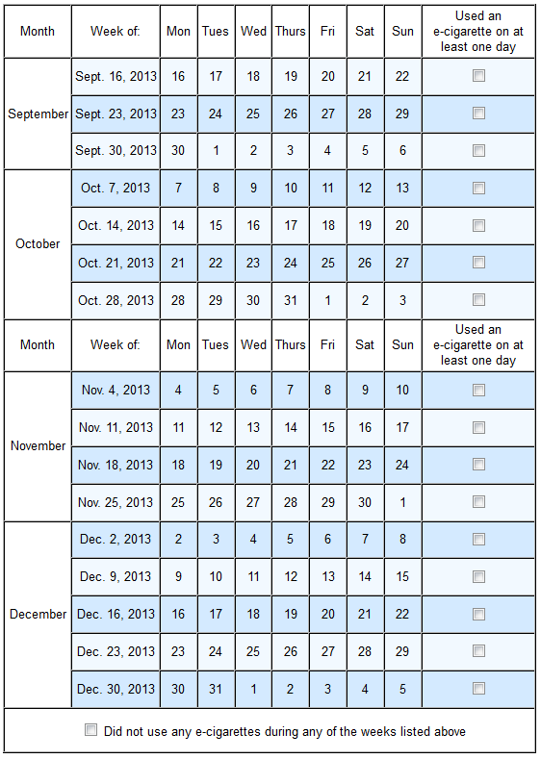

[TRANSLATION FOR TABLE LABLES:
Month - Mes
Week of - Semana de:
Mon – Lun
Tues – Mar
Wed – Mie
Thurs – Jue
Fri – Vie
Sat – Sab
Sun – Dom
September – Septiembre
October – Octubre
November – Noviembre
December –Diciembre Dec. – Dic.

Used an e-cigarette on at least one day – Usé un cigarrillo electrónico por lo menos un día
Did not use any e-cigarrettes during any of the weeks listed above. – No usé ningún cigarrillo electrónico durante las semanas arriba mencionadas
]

C1d_2. ¿Usó algún otro producto de tabaco además de cigarrillos o cigarrillos electrónicos por lo menos un día durante alguna de las siguientes semanas en los últimos 4 meses?

Si usted no usó ningún otro producto de tabaco además de cigarrillos o cigarrillos electrónicos durante alguna de las siguientes semanas, seleccione 'No intenté' en la parte de abajo.
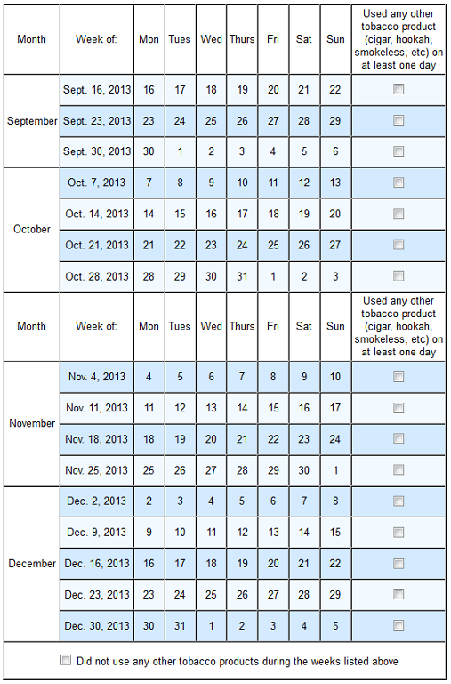

[TRANSLATION FOR TABLE LABLES:
Month - Mes
Week of - Semana de:
Mon – Lun
Tues – Mar
Wed – Mie
Thurs – Jue
Fri – Vie
Sat – Sab
Sun – Dom
September – Septiembre
October – Octubre
November – Noviembre
December –Diciembre Dec. – Dic.

Used any other tobacco product (cigar, hookah, smokeless, etc.) on at least one day – Usé cualquier otro producto de tabaco (puro, pipa hookah, tabaco sin humo, etc.) por lo menos un día

Did not use any other tobacco products during any of the weeks listed above. – No usé ningún otro producto de tabaco durante las semanas arriba mencionadas]

C1e.
Para cada semana en la lista a continuación, tenemos 3 preguntas:
- ¿Dejó de fumar durante una semana por lo menos un día porque estaba tratando de dejar de fumar cigarrillos?
- ¿Usó un cigarrillo electrónico por lo menos un día durante la semana?
- ¿Usó cualquier otro producto de tabaco además de cigarrillos o cigarrillos electrónicos (tal como puros, pipa de agua “hookah” o productos de tabaco sin humo) por lo menos un día durante la semana?

Seleccione todas las semanas que correspondan en cada columna. Si usted no realizó un comportamiento en particular durante todas las semanas, seleccione la opción de 'No intenté' que corresponda en la parte de abajo.

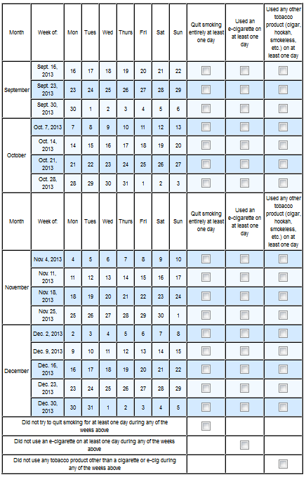
[TRANSLATION FOR TABLE LABLES:
Month - Mes
Week of - Semana de:
Mon – Lun
Tues – Mar
Wed – Mie
Thurs – Jue
Fri – Vie
Sat – Sab
Sun – Dom

September – Septiembre
October – Octubre
November – Noviembre
December –Diciembre Dec. – Dic.
Quit smoking entirely at least one day – Dejé de fumar por completo por lo menos un día
Used an e-cigarette on at least one day – Usé un cigarrillo electrónico por lo menos un día
Used any other tobacco product (cigar, hookah, smokeless, etc.) on at least one day – Usé cualquier otro producto de tabaco (puro, pipa hookah, tabaco sin humo, etc.) por lo menos un día

Did not try to quit smoking for at least one day during any of the weeks above. – No intenté dejar de fumar ningún día durante las semanas arriba mencionadas

Did not use any e-cigarettes on at least a day during any of the weeks above. – No usé ningún cigarrillo electrónico en ningún día durante las semanas arriba mencionadas

Did not use any tobacco product other than cigarette or e-cig during any of the weeks above. – No usé ningún otro producto de tabaco además de cigarrillos regulare o electrónicos durante las semanas arriba mencionadas]

[ASK C3 OF ALL RESPONDENTS]

C3. ¿Cuánto tiempo ha pasado desde la última vez que fumó un cigarrillo?

C3a. _____________[ENTER NUMBER]

C3b. [DROP BOX FOR UNITS]

- Horas (0 – 24)
- Días (0 -10)
- Semanas (0 – 26)
- Meses (0 – 6)

[IF C1>0 or C1a=1, ASK C3]

C4. La última vez que trató de dejar de fumar, ¿hizo algo de lo siguiente?

[PRESENT IN RANDOM ORDER]

[ANSWER ALL] Seleccione

- Sí
- No

C4_1. Dejó de fumar cigarrillos por completo
C4_2. Redujo gradualmente la cantidad de cigarrillos
C4_3. Cambió completamente a cigarrillos electrónicos tales como Blu o NJOY
C4_4. Substituyó algunos de los cigarrillos regulares por cigarrillos electrónicos
C4_5. Cambió a cigarrillos suaves o alguna otra marca de cigarrillos
C4_6. Usó reemplazos de nicotina como parches de nicotina o goma de mascar de nicotina
C4_7. Usó medicamentos como Zyban o Chantix
C4_8. Obtuvo ayuda de una línea telefónica de ayuda para dejar de fumar
C4_9. Obtuvo ayuda de un sitio web tal como Smokefree.gov
C4_10. Obtuvo ayuda de un doctor o de otro profesional médico

[IF C1>0 or C1a=1, ASK C5]

C5. La última vez que trató de dejar de fumar, ¿algo de lo siguiente le motivó a tratar de dejar de fumar?

[PRESENT AS GRID IN RANDOM ORDER, ASK ALL]

- Sí
- No

C5_1. Un miembro de la familia o amigo(a) me animó a tratar de dejar de fumar
C5_2. Los comerciales de televisión, anuncios de radio u otros tipos de anuncios que se enfocan en las consecuencias a la salud debidas al hábito de fumar
C5_3. Mi doctor u otro profesional médico me aconsejaron tratar de dejar de fumar
C4_4. Las restricciones del lugar de trabajo sobre fumar
C5_4. Otro, especificar ___________

C6. Desde [FILL START DATE] entre [START DATE] y [END DATE], ¿visitó o habló con algún tipo de proveedor de cuidado dental (dentista, higienista dental, ortodoncista, cirujano oral, cualquier otro especialista dental) para atención dental o una revisión dental?

- Sí
- No

[IF C6=1, ASK C6_1 AND C7]

C6_1. Durante los últimos [FILL # MONTHS PLANNED CAMPAIGN DURATION] meses, es decir desde [FILL DATE], ¿ha hablado con su proveedor de cuidado dental (dentista, higienista dental, ortodoncista, cirujano oral, cualquier otro especialista dental) sobre su hábito de fumar o sobre dejar de fumar?

- Sí
- No

C7. Durante los últimos [FILL # MONTHS PLANNED CAMPAIGN DURATION] meses, es decir desde [FILL DATE], ¿le aconsejó un proveedor de cuidado dental (dentista, higienista dental, ortodoncista, cirujano oral, cualquier otro especialista dental) dejar de fumar?

- Sí
- No

C6a. ¿Desea dejar de fumar cigarrillos por completo?

- Sí
- No [FILL C7b=1, GO TO C9]

[ASK C7b IF C6a=1]

C7b. ¿Qué tan deseoso(a) está de dejar de fumar? Diría que…

- No desea dejar de fumar
- Un poco
- Algo
- Mucho

C9. ¿Planea dejar de fumar cigarrillos por completo….

- En los siguientes 7 días,
- En los siguientes 30 días,
- En los siguientes 6 meses,
- En el siguiente 1 año o
- Más de 1 año a partir de ahora?
- No está seguro(a)

C10. Si decidiera dejar de fumar por completo en los siguientes 12 meses, ¿qué tan probable cree que sea que usted tenga éxito? Diría que…

- Extremadamente probable
- Muy probable
- Algo probable
- Muy improbable
- Extremadamente improbable

C11. ¿Qué tanto cree que mejoraría su salud si dejara de fumar?

- Nada
- Un poco
- Algo
- Mucho

C12. ¿Qué tanto le preocupa que el fumar dañe su salud en el futuro?

- No le preocupa nada
- Le preocupa un poco
- Le preocupa algo
- Le preocupa mucho

C14. Cuando está con amistades cercanas,…

- ¿Todos fuman?
- ¿La mayoría fuma?
- ¿La mayoría no fuma?
- ¿Ninguno fuma?

C15. Cuando está con familiares cercanos,…

- ¿Todos fuman?
- ¿La mayoría fuma?
- ¿La mayoría no fuma?
- ¿Ninguno fuma?

Preguntas sobre cigarrillos electrónicos
Las siguientes preguntas son sobre productos de vapor electrónicos. Estos son dispositivos que generalmente contienen un líquido con nicotina que se vaporiza y se inhala. También los puede conocer como cigarrillos electrónicos, vapeadores, pipa de agua (hookah), pipa de agua electrónica (e-hookahs), puros electrónicos, vapeadores electrónicos. Algunos ejemplos de marcas, Blu, NJOY, Vuse, MarkTen, y Starbuzz.
.

B8. ¿Alguna vez ha usado productos de vapor electrónicos, aunque sea una sola vez?

- Sí
- No

[IF B8=1 ASK B9]

B9. ¿Actualmente usa productos de vapor electrónicos”…

- Todos los días
- Algunos días
- Nunca?

B9_date. ¿Hace cuánto tiempo probó un producto de vapor electrónico por primera vez?

- Hace 1 a 2 semanas
- Hace 2 a 4 semanas
- Hace 1 a 3 meses
- Hace 3 a 6 meses
- Hace 6 a 12 meses
- Hace más de 1 año

[IF B9=1 ASK b9a and b9b]

B9a. ¿Normalmente usa productos de vapor electrónicos desechables, un producto de vapor electrónico que usa cartuchos o un producto de vapor electrónico que usa tanques?

Por favor, indique el tipo de productos de vapor electrónicos que usa la mayor parte del tiempo.

- Productos de vapor electrónicos desechables
- Productos de vapor electrónicos que usan cartuchos
- Productos de vapor electrónicos que usan tanques

B9b. En promedio, ¿cómo cuántos productos de vapor electrónicos [FILL “desechables” IF B9a=1]; [FILL “de cartuchos” IF B9a=2]; [FILL “de tanque” IF B9a=3] usa actualmente a la semana?

________________ [ENTER NUMBER]

[IF B8=1 ASK B10 & B11]

B10. ¿Alguna de las siguientes es una razón por la que usted [IF B9=3, FILL: usó productos de vapor electrónicos por primera vez; IF B9=1 or 2, FILL: usa productos de vapor electrónicos actualmente]?

[SELECT ALL THAT APPLY, PRESENT RANDOMLY]

Sí No

B10_1. Cuestan menos que otras formas de tabaco [PATH]
B10_2. Se pueden usar en lugares en donde no se permite el uso de cigarrillos regulares
B10_3. Pueden hacerme menos daño que los cigarrillos regulares
B10_4. Pueden hacer menos daño a las personas a mi alrededor que los cigarrillos regulares
B10_5. Los productos de vapor electrónicos vienen en sabores que me gustan
B10_6. Los productos de vapor electrónicos me pueden ayudar a dejar de fumar cigarrillos regulares
B10_7. Los productos de vapor electrónicos me pueden ayudar a reducir el número de cigarrillos regulares que fumo.
B10_8. Los productos de vapor electrónicos no tienen olor
B10_9. Usar cigarrillos electrónicos se siente igual que fumar cigarrillos regulares
B10_10. Los productos de vapor electrónicos no molestan a las personas que no usan tabaco
B10_11. Me atraen los anuncios de los productos de vapor electrónicos
B10_12. Me ayudan a controlar el deseo de fumar.
B10_13. Tengo un amigo o familiar que me sugirió usar productos de vapor electrónicos como una manera para dejar de fumar.
B10_14. Tenía curiosidad sobre los productos de vapor electrónicos
B10_15. Otro, especificar________________________

B11. ¿Cuál de esas es la razón principal por la que [IF B9=3, FILL: usó productos de vapor electrónicos la primera vez; IF B9=1 or 2, FILL: actualmente usa productos de vapor electrónicos]?

[IF MORE THAN ONE ITEM SELECTED IN B10, DISPLAY LIST OF ALL REASONS SELECTED IN B10. IF ONLY ONE ITEM SELECTED IN B10, FILL FOR B11]

[IF B9 = 3, ASK B11a]

B11a. Anteriormente usted indicó que ha probado los productos de vapor electrónicos pero que no los usa actualmente. Use el cuadro a continuación para decirnos en pocas palabras por qué no usa productos de vapor electrónicos actualmente.

OPEN-ENDED________________________

[IF B9=1 OR B9=2, ASK B11b]

B11b. Anteriormente usted indicó que actualmente fuma cigarrillos regulares y también usa productos de vapor electrónicos. Use el cuadro a continuación para decirnos en pocas palabras cuáles son sus razones para no cambiar de cigarrillos regulares a productos de vapor electrónicos por completo.

OPEN-ENDED________________________

[ASK B12 IF B9=1 or 2]

B12. ¿Usa productos de vapor electrónicos en lugares en donde no se permite el uso de cigarrillos regulares?

- Sí
- No

B12a. ¿Usa productos de vapor electrónicos en alguno de los siguientes lugares?

- Sí
- No

[ANSWER ALL, RANDOMIZE ORDER]

B12a_1. Restaurantes o bares
B12a_2. Tiendas o centros comerciales
B12a_3. Aviones
B12a_4. Playas, parques u otros lugares al aire libre
B12a_5. En su automóvil u otro tipo de vehículo
B12a_6. En su hogar
B12a_7. En algún otro lugar, especifique _______________

[IF B9=1 or 2 (DUAL USERS), ASK B13]

B13. Según lo que usted sabe o cree, ¿usar una combinación de productos de vapor electrónicos y cigarrillos regulares hace menos daño que solo fumar cigarrillos regulares, más daño que fumar cigarrillos regulares, o igual de daño que fumar cigarrillos regulares?

Por favor indique su respuesta en una escala del 1 al 5, donde uno es mucho menos daño, 3 es igual de daño y 5 es mucho más daño que los cigarrillos regulares.

1 (mucho menos daño que solo fumar cigarrillos regulares)
2
3 (igual de daño que fumar cigarrillos regulares)
4
5 (mucho más daño que solo fumar cigarrillos regulares)

[ASK C6 & C7 OF ALL SMOKERS]

USO DE UNA LÍNEA TELEFÓNICA DE AYUDA Y CONOCIMIENTO

C18. Una línea telefónica de ayuda para dejar de fumar es un servicio gratuito que conecta a los fumadores de tabaco con alguien que les pueda ayudar a dejar de fumar. ¿Sabe usted algún servicio con una línea telefónica de ayuda disponible para ayudarle a dejar de fumar?

1. Sí
2. No

C20. ¿Ha escuchado hablar de 1-800-QUIT-NOW?

1. Sí
2. No

[IF C20=1, ASK C20a]

C20a. ¿Ha llamado a 1-800-QUIT-NOW o alguna otra línea telefónica de ayuda para dejar de fumar en los últimos 3 meses, desde [FILL DATE]?

- Sí
- No

SECCIÓN D: ACTITUDES Y CREENCIAS RELACIONADAS CON DEJAR DE FUMAR

En las siguientes preguntas se le piden su opinión sobre fumar, usar tabaco y dejar de fumar.

Por favor dígame si está muy en desacuerdo, en desacuerdo, de acuerdo o muy de acuerdo con las siguientes declaraciones.
1 2 3 4
Muy Muy
En desacuerdo En desacuerdo De acuerdo De acuerdo

[RANDOMIZE ORDER]

D1. Es un placer fumar cigarrillos.
D2. Fumar cigarrillos alivia la tensión.
D3. Fumar me ayuda a concentrarme y hacer mejor mi trabajo.
D4. Tendría más energía en este momento si no fumara.
D5. Me da vergüenza tener que fumar.
D6. Fumar perjudica mi salud.

Piensa dejar de fumar

Por favor dígame si está muy en desacuerdo, en desacuerdo, de acuerdo o muy de acuerdo con las siguientes declaraciones.
1 2 3 4
Muy Muy
En desacuerdo En desacuerdo De acuerdo De acuerdo

[RANDOMIZE ORDER]

D8. Estoy ansioso(a) de tener una vida libre de tabaco.

Preocupación sobre la salud

Por favor dígame si está muy en desacuerdo, en desacuerdo, de acuerdo o muy de acuerdo con las siguientes declaraciones.
1 2 3 4
Muy Muy
En desacuerdo En desacuerdo De acuerdo De acuerdo

[RANDOMIZE ORDER]

D10. Me molesto cuando pienso en mi hábito de fumar tabaco.
D11. Estoy decepcionado(a) conmigo mismo(a) porque fumo tabaco.
D12. Me molesto cuando escucho o leo sobre las enfermedades causadas por fumar tabaco.
D13. Me molestan las advertencias sobre los riesgos a la salud debidos a fumar tabaco.
D14. Fumar tabaco va a empeorar seriamente mi calidad de vida en el futuro.
D16. Los fumadores deben tomar en serio las advertencias sobre fumar cigarrillos y el cáncer del pulmón.

D17. En una escala de 1 a 5, donde 1 es una “prioridad baja” y 5 es una “prioridad alta”, ¿cómo calificaría la prioridad en su vida de dejar de fumar?

- Prioridad baja

- Prioridad alta

Percepción de riesgo

Por favor dígame si está muy en desacuerdo, en desacuerdo, de acuerdo o muy de acuerdo con la siguiente declaración.

D18. Fumar tabaco puede dañar su cuerpo de inmediato.

- Muy de acuerdo
- De acuerdo
- En desacuerdo
- Muy en desacuerdo

D20. ¿Qué tan probable es que usted pueda contraer una enfermedad como resultado de fumar tabaco?

- Extremadamente probable
- Muy probable
- Algo probable
- Muy improbable
- Extremadamente improbable

D21. ¿Piensa usted que fumar cigarrillos está relacionado con…?

[RANDOMIZE ORDER] 1 2
Sí No
D21_1. Cáncer del pulmón
D21_2. Cáncer de la boca o garganta
D21_3. Enfermedad cardíaca
D21_4. Diabetes
D21_5. Enfisema
D21_6. Embolia cerebral
D21_7. Orificio en la garganta (estoma o traqueotomía)
D21_8. Enfermedad de Buerger
D21_9. Amputaciones (de extremidades);
D21_10. Asma
D21_11. Cálculos biliares
D21_12. Enfermedad pulmonar obstructiva crónica o bronquitis crónica
D21_13. Enfermedad periodontal o de las encías
D21_14. Parto prematuro
D21_15. Cáncer colorectal

E8b. ¿Qué tan probable le parece que las personas diabéticas empeoren sus complicaciones médicas debidas a la diabetes, tales como la ceguera, la insuficiencia renal o amputaciones al fumar tabaco?

- Extremadamente probable
- Muy probable
- Algo probable
- Muy improbable
- Extremadamente improbable

SECCIÓN E: HUMO DE SEGUNDA MANO

E1. Además de usted, ¿alguien más que viva en su hogar fuma cigarrillos actualmente?

- Sí
- No

E7. ¿Piensa usted que respirar el humo de los cigarrillos de otras personas o de otros productos de tabaco…?

- No hace daño a la salud
- Hace algo de daño a la salud
- Hace mucho daño a la salud

E8a. ¿Qué tan probable le parece que el respirar regularmente humo de segunda mano de los cigarrillos ocasione a las personas que no fuman asma, infecciones o daños al pulmón?

- Extremadamente probable
- Muy probable
- Algo probable
- Muy improbable
- Extremadamente improbable

E8b. Sin contar terrazas, porches o garajes, fumar dentro de su hogar,….

- Siempre está permitido
- Solo se permite en ciertas ocasiones o en ciertos lugares
- Nunca se permite

E9. ¿Está seriamente considerando incrementar las restricciones sobre fumar en su hogar?

- Definitivamente sí
- Probablemente sí
- Probablemente no
- Definitivamente no

SECCIÓN F: USO DE LOS MEDIOS de COMUNICACIÓN Y CONCIENTIZACIón

F1. En un día típico, ¿cuánto tiempo ve televisión?

- Nada
- Menos de una hora
- Como 1 hora
- Como 2 horas
- Como 3 horas
- Como 4 horas
- 5 horas o más

F2. En un día típico, ¿cuántas horas escucha radio?

- Ninguna
- Menos de una hora
- Como 1 hora
- Como 2 horas
- Como 3 horas
- Como 4 horas
- 5 horas o más

F3. En un día típico, ¿cuántas horas usa Internet por razones personales?

- Ninguna
- Menos de una hora
- Como 1 hora
- Como 2 horas
- Como 3 horas
- Como 4 horas
- 5 horas o más

F4. ¿Qué tipo de conexión a Internet tiene para la computadora en su casa u otra computadora principal?

- Cable/DSL/banda ancha/alta velocidad
- Conexión por vía telefónica (Dial-Up)
- No está seguro(a)

F13. ¿Ha escuchado hablar del sitio web www.cdc.gov/Tips (http://www.cdc.gov/tobacco/campaign/tips/spanish/ en español)?

1. Sí
2. No

[IF F13=1 ASK F13a]

F13a. ¿Ha visitado el sitio web www.cdc.gov/Tips (http://www.cdc.gov/tobacco/campaign/tips/spanish/ en español) en los últimos 3 meses, desde [FILL DATE]?

1. Sí
2. No

F14. En los últimos 3 meses, es decir desde [FILL DATE], ¿ha visto o escuchado algún anuncio de medicamentos o productos para ayudar a las personas a dejar de fumar como Chantix, parches de nicotina o goma de mascar de nicotina?

1. Nunca
2. Rara vez
3. A veces
4. Con frecuencia (seguido)
5. Siempre

F17. En los últimos [FILL # MONTHS PLANNED CAMPAIGN DURATION], es decir desde [FILL DATE], ¿ha visto o escuchado algún anuncio en televisión o radio con los siguientes temas o eslóganes?

[RANDOMIZE ORDER] 1 2
Sí No

F17_1. TIPS FROM A FORMER SMOKER (CONSEJOS DE EXFUMADORES)
F17_2. TRUTH (VERDAD)
F17_3. BECOME AN EX (CONVIERTASE EN EXFUMADOR)
F17_4. EVERY CIGARETTE IS DOING YOU DAMAGE (CADA CIGARRILLO LE HACE DAÑO)
F17_5. TOBACCO FREE LIVING (VIVIR LIBRE DE TABACO)

[IF F17_1=1, ASK F18]

F18. ¿En dónde ha visto o escuchado sobre la campaña TIPS/CONSEJOS?

1 2
Sí No

[RANDOMIZE]

F18_1. En televisión
F18_2. En radio
F18_3. En periódicos o revistas
F18_4. En Internet
F18_5. Carteles u otros anuncios al aire libre

F20. La campaña TIPS/CONSEJOS se encuentra en sitios de las redes sociales incluyendo Facebook, MySpace y Twitter. ¿Alguna vez ha visto la campaña TIPS/CONSEJOS en estos sitios?

- Sí
- No

EXPOSICIÓN Y REACCIÓN A LOS ANUNCIOS DE TELEVISIÓN

Ahora, nos gustaría que vea una serie de anuncios que se han mostrado en televisión y en Internet en los Estados Unidos. Por favor, asegúrese que el volumen en su computadora esté a un nivel adecuado. Puede que usted reciba un aviso de su computadora indicando que necesita descargar un programa que le permita ver el video. Aunque no funcionen los videos, de todas maneras podrá ver las imágenes y las descripciones de los anuncios. Cuando esté listo(a), por favor haga clic en el enlace a continuación para ver el primer anuncio. Puede ver un total de [FILL # TOTAL ADS] anuncios. Después de ver cada anuncio, se le harán algunas preguntas sobre sus opiniones acerca del anuncio.

[SHOW AD_x]

F21_x. ¿Pudo ver este video?

- Sí
- No

[IF F21_x=2, GO TO F23_x]

[ASK F23_x IF F21_x=2]

F23_x. Ahora nos gustaría mostrarle algunas imágenes de anuncios de televisión que se han mostrado en los Estados Unidos. Una vez que haya visto las imágenes a continuación, por favor haga clic en la flecha que apunta a la derecha para continuar con la encuesta.

[DISPLAY STORYBOARD IMAGES FOR AD_x]

F24_x. ¿Ha visto este anuncio en televisión o en Internet en los últimos [FILL # MONTHS SINCE CAMPAIGN LAUNCH] meses, desde [CAMPAIGN LAUNCH DATE]?

- Sí
- No

[IF F24_x = 1, ASK F24a_x_TV]

F24a_x_TV. En los últimos [FILL # MONTHS SINCE CAMPAIGN LAUNCH] meses, ¿con qué frecuencia (qué tan seguido) ha visto este anuncio en televisión?

- Nunca
- Rara vez
- A veces
- Con frecuencia (seguido)
- Con mucha frecuencia (muy seguido)

[IF F24_x = 1, ASK F24a_x_COMPUTER]

F24a_x_COMPUTER. En los últimos [FILL # MONTHS SINCE CAMPAIGN LAUNCH] meses, ¿con qué frecuencia (qué tan seguido) ha visto este anuncio en una computadora portátil o de escritorio?

- Nunca
- Rara vez
- A veces
- Con frecuencia (seguido)
- Con mucha frecuencia (muy seguido)

[IF F24_x = 1, ASK F24a_x_MOBILE]

F24a_x_MOBILE. En los últimos [FILL # MONTHS SINCE CAMPAIGN LAUNCH] meses, ¿con qué frecuencia (qué tan seguido) ha visto este anuncio en una tableta o teléfono inteligente?

- Nunca
- Rara vez
- A veces
- Con frecuencia (seguido)
- Con mucha frecuencia (muy seguido)

[IF F24a_x_COMPUTER = 1, ASK F24d_x]

F24d_x. Anteriormente usted indicó haber visto este anuncio ya sea en una computadora portátil o de escritorio. Cuando vio este anuncio en su computadora,…

- Sí
- No

F24d_x_1. ¿Notó el anuncio en el sitio web que estaba visitando?
F24d_x_2. ¿Buscó el anuncio en YouTube, Google u otro buscador en Internet?

[SHOW F25_x – F28_x FOR FIRST 3 ADS ONLY]

F25_x. Por favor díganos si está muy de acuerdo, de acuerdo, ni de acuerdo ni en desacuerdo, en desacuerdo o muy en desacuerdo con las siguientes declaraciones.

- Muy en desacuerdo
- En desacuerdo
- Ni de acuerdo ni en desacuerdo
- De acuerdo
- Muy de acuerdo

[RANDOMIZE ORDER]

F25a_x. Vale la pena recordar este anuncio.
F25b_x. Este anuncio me llamó la atención.
F25c_x. Este anuncio es de gran impacto.
F25d_x. Este anuncio es informativo.
F25e_x. Este anuncio tiene significado para mí.
F25f_x. Este anuncio convence.
F25g_x. Este anuncio es ridículo.
F25h_x. Este anuncio es terrible.
F25i_x. Este anuncio fue difícil de ver.

F26_x. En una escala del 1 al 5, donde 1 significa “nada” y 5 significa “mucho”, por favor indique qué tanto le hizo sentir este anuncio…
1 2 3 4 5
[RANDOMIZE ORDER] Nada Mucho

F26a_x. Tristeza
F26b_x. Miedo
F26c_x. Irritación
F26d_x. Vergüenza
F26e_x. Desilusión
F26f_x. Esperanza
F26g_x. Motivación
F26h_x. Comprensión
E26i_x. Enojo

F28_x. ¿Este anuncio le haría desear dejar de fumar?

- Sí
- No

[DISPLAY: Ahora, nos gustaría que vea otro anuncio.]

[REPEAT ABOVE SEQUENCE OF QUESTIONS FOR EACH OF THE NEXT 2 ADS SHOWN]

[ASK F28a IF ANY F24_x=1]

Para las siguientes preguntas, piense en todos los anuncios que acaba de ver y los que recuerde haber visto en los últimos [FILL # MONTHS SINCE CAMPAIGN LAUNCH] meses.

F28a. En los últimos [FILL # MONTHS SINCE CAMPAIGN LAUNCH] meses, desde [CAMPAIGN LAUNCH DATE], ¿ha dejado de fumar un cigarrillo cuando lo iba a hacer debido a estos anuncios? Diría que….

  - Nunca
  - Una vez
  - Unas pocas veces
  - Muchas veces

[ASK F30 IF ANY F24_x=1]

F30. ¿Habló con alguien sobre alguno de estos anuncios?

- Sí
- No

[IF F30=1, ASK F31]

F31. Cuando habló acerca de los anuncios, ¿la persona con la que habló sobre los anuncios le animó a dejar de fumar?

    - Sí
    - No

[ASK F31_x IF ANY F24_x=1]

F31_x. ¿Al ver estos anuncios tuvo ganas de hacer algo de lo siguiente?

[ANSWER ALL, RANDOMIZE]

  - Dejar de fumar
  - Fumar menos cigarrillos
  - Usar productos de vapor electrónicos
  - Cambiar a cigarrillos suaves o alguna otra marca de cigarrillos
  - Usar productos de reemplazo de nicotina como parches de nicotina o goma de mascar de nicotina
  - Usar medicamentos como Zyban o Chantix
  - Llamar a una línea telefónica de ayuda para dejar de fumar
  - Visitar un sitio Web (en Internet) tal como Smokefree.gov o CDC.gov/Tips
  - Hablar con un doctor o con un profesional de la salud sobre dejar de fumar

EXPOSICIÓN A ANUNCIOS DE RADIO

Ahora, nos gustaría que escuche un anuncio de radio que se transmitió en los Estados Unidos. Por favor, asegúrese que el volumen en su computadora esté a un nivel adecuado. Pueda que usted reciba un aviso de su computadora indicando que necesita descargar un programa que le permita escuchar el audio. Aunque no pueda escuchar el audio, de todas maneras puede leer la descripción del anuncio. Hay un total de [FILL # TOTAL RADIO ADS] anuncios de radio para escuchar. Cuando esté listo(a), por favor haga clic en el enlace a continuación para escuchar el anuncio. Después de que escuche el anuncio, habrá unas cuantas preguntas que se refieren a lo que recuerda del anuncio.

[PLAY RADIO AD CHOSEN]

F32_x. ¿Pudo escuchar este anuncio?

- Sí
- No

[IF F32_x=2, GO TO F34]

[ASK F34_x IF F32_x=2]

F34_x. Ahora nos gustaría mostrarle el guion de un anuncio de radio que se ha transmitido en los Estados Unidos. Una vez que haya leído el guion a continuación, por favor haga clic en la fecha que apunta a la derecha para continuar con la encuesta.

[DISPLAY SCRIPT FOR RADIO AD]

F35_x. ¿Ha escuchado este anuncio en el radio en los últimos [FILL # MONTHS SINCE CAMPAIGN LAUNCH] meses, desde [CAMPAIGN LAUNCH DATE]?

- Sí
- No

[IF F35_x=1, ASK F35a_x]

F35a_x. En los últimos [FILL # MONTHS SINCE CAMPAIGN LAUNCH] meses, ¿con qué frecuencia (qué tan seguido) ha escuchado este anuncio en el radio?

- Rara vez
- A veces
- Con frecuencia (seguido)
- Con mucha frecuencia (muy seguido)

EXPOSICIÓN A ANUNCIOS, MATERIAL IMPRESO Y FUERA DEL HOGAR

A continuación, nos gustaría que vea algunos anuncios que aparecieron recientemente en revistas, sitios web y en letreros en áreas tales como paradas de autobús, interiores de autobuses, carteles y en otros lugares públicos. Verá 3 grupos de imágenes, seguidas de algunas preguntas sobre su impresión al ver estos anuncios anteriormente. Cuando esté listo para verlos, por favor haga clic en “Next” (siguiente).

[SHOW IMAGE “Online Compilation.jpg”]

Por favor haga clic a “Next” (siguiente) para ver la siguiente serie de imágenes.

[SHOW IMAGE “Print Compilation.jpg”]

Por favor haga clic a “Next” (siguiente) para ver la siguiente serie de imágenes.

[SHOW IMAGE “Out of Home Compilation.jpg”]

Por favor haga clic a “Next” (siguiente) para continuar a las siguientes preguntas.

F36. En los últimos [FILL # MONTHS SINCE CAMPAIGN LAUNCH], desde [CAMPAIGN LAUNCH DATE], ¿ha visto alguno de los siguientes anuncios en revistas, en sitios web o en lugares públicos fuera de su hogar?

- Sí
- No

[IF F36=1, ASK F37]

F37. ¿En dónde vio estos anuncios?

1. Sí 2. No

[RANDOMIZE]

F37_1. Revistas o publicaciones impresas
F37_2. Sitios Web en Internet
F37_3. Lugares públicos tales como paradas de autobús, interiores de autobuses, boletines al aire libre, etc.

CONOCIMIENTO DE LOS ANUNCIOS DE CIGARRILLOS ELECTRÓNICOS

F38_x. Ahora nos gustaría que vea una serie de imágenes de las pantallas de [FILL # ADS] anuncios de televisión que se han mostrado en los Estados Unidos. Una vez que haya visto las imágenes a continuación, por favor haga clic en la flecha que apunta a la derecha para continuar con la encuesta.

[DISPLAY STORYBOARD IMAGES FOR E-CIG AD_x]

F38_x. ¿Ha visto este anuncio en televisión o en Internet en los últimos 3 meses, desde [FILL DATE]?

  - Sí
  - No

[IF F38_x = 1, ASK F38a_x_TV]

F38a_x_TV. En los últimos 3 meses, ¿con qué frecuencia (qué tan seguido) ha visto este anuncio en televisión?

- Nunca
- Rara vez
- A veces
- Con frecuencia (seguido)
- Con mucha frecuencia (muy seguido)

[IF F38_x = 1, ASK F38a_x_COMPUTER]

F38a_x_COMPUTER. En los últimos 3 meses, ¿con qué frecuencia (qué tan seguido) ha visto este anuncio en una computadora portátil o de escritorio?

- Nunca
- Rara vez
- A veces
- Con frecuencia (seguido)
- Con mucha frecuencia (muy seguido)

[IF F38_x = 1, ASK F38a_x_MOBILE]

F38a_x_MOBILE. En los últimos 3 meses, ¿con qué frecuencia (qué tan seguido) ha visto este anuncio en una tableta o teléfono inteligente?

- Nunca
- Rara vez
- A veces
- Con frecuencia (seguido)
- Con mucha frecuencia (muy seguido)

F41_x. Por favor díganos si está muy de acuerdo, de acuerdo, ni de acuerdo ni en desacuerdo, en desacuerdo o muy en desacuerdo con las siguientes declaraciones.

- Muy en desacuerdo
- En desacuerdo
- Ni de acuerdo ni en desacuerdo
- De acuerdo
- Muy de acuerdo

[RANDOMIZE ORDER]

F41a_x. Vale la pena recordar este anuncio.
F41b_x. Este anuncio me llamó la atención.
F41c_x. Este anuncio es de gran impacto.
F41d_x. Este anuncio es informativo.
F41e_x. Este anuncio tiene significado para mí.
F41f_x. Este anuncio convence.

F42_x. Por favor díganos si está muy de acuerdo, de acuerdo, ni de acuerdo ni en desacuerdo, en desacuerdo o muy en desacuerdo con las siguientes declaraciones.

- Muy en desacuerdo
- En desacuerdo
- Ni de acuerdo ni en desacuerdo
- De acuerdo
- Muy de acuerdo

[RANDOMIZE ORDER]

F42a_x. [IF B8=2, EVER_ECIG=NO)] Este anuncio hace que me den ganas de probar un producto de vapor electrónico.
F42b_x. Este anuncio hace que me den ganas de cambiar a un producto de vapor electrónico por completo y dejar de fumar cigarrillos regulares.
F42c_x. Este anuncio hace que me den ganas de usar productos de vapor electrónicos para fumar menos cigarrillos regulares.
F42d_x. Este anuncio hace que me den ganas de usar productos de vapor electrónicos en lugares en donde normalmente no se pueden fumar cigarrillos regulares.
F42e_x. Quiero un cigarrillo en este momento.

SECCIÓN G: PREGUNTAS FINALES

[IF SAMPLE = KP, GENDER, RACE, EDUCATION, INCOME, MARITAL STATUS, AND EMPLOYMENT VARIABLES WILL BE IMPORTED FROM KP PROFILE INFORMATION]

[ASK G1 OF ALL RESPONDENTS]

G1. ¿Cuántos niños de 17 años o menos viven en su hogar durante 6 meses o más al año?

__ Número de niños

[IF SAMPLE = ABS, ASK G5]

G5. ¿Cuál es el grado o año escolar más avanzado que ha completado?

- No tiene una educación formal
- 1º, 2º, 3º o 4º grado
- 5º o 6 º grado
- 7º o 8º grado
- 9 º grado
- 10 º grado
- 11 º grado
- 12 º grado, sin diploma
- Se graduó de preparatoria o “high school” – diploma de GED o equivalente a “high school”
- Algo de universidad o “college”, sin haberse graduado
- Grado asociado o carrera técnica de 2 años
- Título universitario o “Bachelor’s degree”
- Maestría
- Título profesional o doctorado

[IF SAMPLE = ABS, ASK G6]

La siguiente pregunta es sobre el ingreso total DE SU HOGAR en los ÚLTIMOS 12 MESES. Por favor incluya su ingreso MÁS el ingreso de todas las personas que viven en su hogar (incluyendo una pareja que viva en su hogar y miembros de las fuerzas armadas que vivan en el hogar). Por favor, cuente el ingreso ANTES DE IMPUESTOS y de todas las fuentes (tal como sueldos, salarios, propinas, ganancias de un negocio, intereses, dividendos, manutención infantil (child support), pensión por divorcio (alimony) y seguro social, asistencia pública, jubilaciones o beneficios de retiro).

G6. ¿Fue el ingreso total en su HOGAR en los últimos 12 meses…?

- Menos de $35,000
- $35,000 o más
- No sabe

[IF G6=1, ASK G6a]

G6a. Nos gustaría obtener un mejor estimado del ingreso total en su HOGAR en los últimos 12 meses antes de impuestos. Fue…

  - Menos de $5,000
  - De $5,000 a $7,499
  - De $7,500 a $9,999
  - De $10,000 a $12,499
  - De $12,500 a $14,999
  - De $15,000 a $19,999
  - De $20,000 a $24,999
  - De $25,000 a $29,999
  - De $30,000 a $34,999

[IF G6=2, ASK G6b]

G6b. Nos gustaría obtener un mejor estimado del ingreso total en su HOGAR en los últimos 12 meses antes de impuestos. Fue…

  - De $35,000 a $39,999
  - De $40,000 a $49,999
  - De $50,000 a $59,999
  - De $60,000 a $74,999
  - De $75,000 a $84,999
  - De $85,000 a $99,999
  - De $100,000 a $124,999
  - De $125,000 a $149,999
  - De $150,000 a $174,999
  - $175,000 o más

[IF SAMPLE = ABS OR SSI, ASK G7]

G7. ¿Está usted casado(a), viudo(a), divorciado(a), separado(a), nunca se ha casado o vive con una pareja?

- Casado(a)
- Viudo(a )
- Divorciado(a)
- Separado(a)
- Nunca se ha casado
- Vive con una pareja

[IF SAMPLE = ABS OR SSI, ASK G8]

G8. ¿Cuál de las siguientes declaraciones mejor describe su situación de empleo actual?

- Trabaja – como empleado con paga
- Trabaja – por cuenta propia
- No trabaja – temporalmente sin empleo
- No trabaja – en busca de trabajo
- No trabaja – jubilado(a)
- No trabaja – discapacitado
- No trabaja – otro

[ASK G9 OF ALL RESPONDENTS]

G9. ¿Cuántas encuestas web sobre cigarrillos o tabaco como esta completó durante el año pasado?

- Ninguna
- 1 encuesta
- 2 encuestas
- 3 encuestas
- 4 encuestas
- 5 o más encuestas

[ASK G15 OF ALL RESPONDENTS]

G15. ¿Ha sido diagnosticado(a) por un médico u otra profesional médico calificado con cualquiera de las siguientes condiciones médicas?

1 2
Sí No

[RANDOMIZE, WITH “SOMETHING ELSE” ALWAYS LAST]

G15_1. Enfermedad de reflujo ácido/gástrico
G15_2. Trastorno de hiperactividad y falta de atención (ADHD) o trastorno de déficit de atención (ADD)
G15_3. Trastorno de ansiedad
G15_4. Asma, bronquitis crónica o COPD (Enfermedad pulmonar obstructiva crónica)
G15_5. Cáncer (cualquier tipo excepto cáncer de la piel)
G15_6. Dolor crónico (tal como dolor de espalda, cuello o fibromialgia)
G15_7. Depresión
G15_8. Diabetes
G15_9. Ataque al corazón
G15_10. Enfermedad cardíaca
G15_11. Presión arterial alta
G15_12. Colesterol alto
G15_13. VIH/SIDA
G15_14. Enfermedad del riñón
G15_15. Trastorno de salud mental
G15_16. Esclerosis múltiple
G15_17. Osteoartritis, dolor o inflamación de las articulaciones
G15_18. Osteoporosis u osteopenia
G15_19. Artritis reumatoide
G15_20. Alergias de la temporada
G15_21. Cáncer de la piel
G15_22. Trastorno del sueño tal como apnea o insomnio
G15_23. Embolia cerebral
G15_24. Algo diferente

G20. ¿Usted o alguien en su hogar se conecta al Internet desde su hogar?

- Sí
- No

G21. ¿Vive usted en un área metropolitana o no metropolitana (rural)?

- No metropolitana (Rural)
- Suburbana
- Urbana

[ASK G22 OF ALL RESPONDENTS]

G22. Usando la escala a continuación, por favor díganos qué tan de acuerdo o en desacuerdo está con las siguientes declaraciones.
1 2 3 4 5
Muy Algo Ni de acuerdo Algo Muy
de acuerdo de acuerdo ni en en desacuerdo en desacuerdo
desacuerdo

G20a. Normalmente pruebo nuevos productos antes que otras personas.
G20b. Con frecuencia pruebo nuevas marcas porque me gusta la variedad y me aburro con lo mismo de antes.
G20c. Cuando voy de compras busco las cosas nuevas.
G20d. Yo soy el primero de mis amigos(as) y familia en probar algo nuevo.
G20e. Me gusta platicarles a los demás sobre nuevas marcas o tecnología.

[IF KP ACTIVE, DISPLAY]:

Gracias por completar la encuesta de hoy. Sus opiniones serán de gran ayuda para los responsables del estudio; les ayudará a evaluar el impacto de los anuncios de televisión sobre dejar de fumar.

[IF KP ACTIVE, DISPLAY]:

Se le otorgarán [AMOUNT] puntos como bono acreditable a su cuenta de KnowledgePanel por completar la encuesta. Se le enviará una encuesta de seguimiento en unos [FILL # MONTHS PLANNED CAMPAIGN DURATION] y se le otorgarán [AMOUNT] puntos como bono por completar esa encuesta.

[IF ABS, DISPLAY]:

ADD1. Esas son todas nuestras preguntas. Muchas gracias por su participación en nuestra encuesta. Como muestra de agradecimiento, nos gustaría enviarle [IF SAMPLE = KP WITHDRAWN, “$15”; IF SAMPLE=ABS, “$20”]. ¿Nos puede dar su nombre y dirección de correo para poder enviarle el cheque en el correo? Esta información no se va a asociar con sus respuestas a la encuesta de ninguna manera.

Después de que registre su información, por favor asegúrese de hacer clic en “Next” (siguiente).

Nombre (Primer/Apellido): [TEXTBOX]
Número y nombre de la calle (Si corresponde, incluya número de unidad): [TEXTBOX]
Ciudad: [TEXTBOX]
Estado: [TEXTBOX]
Código postal: [TEXTBOX]

